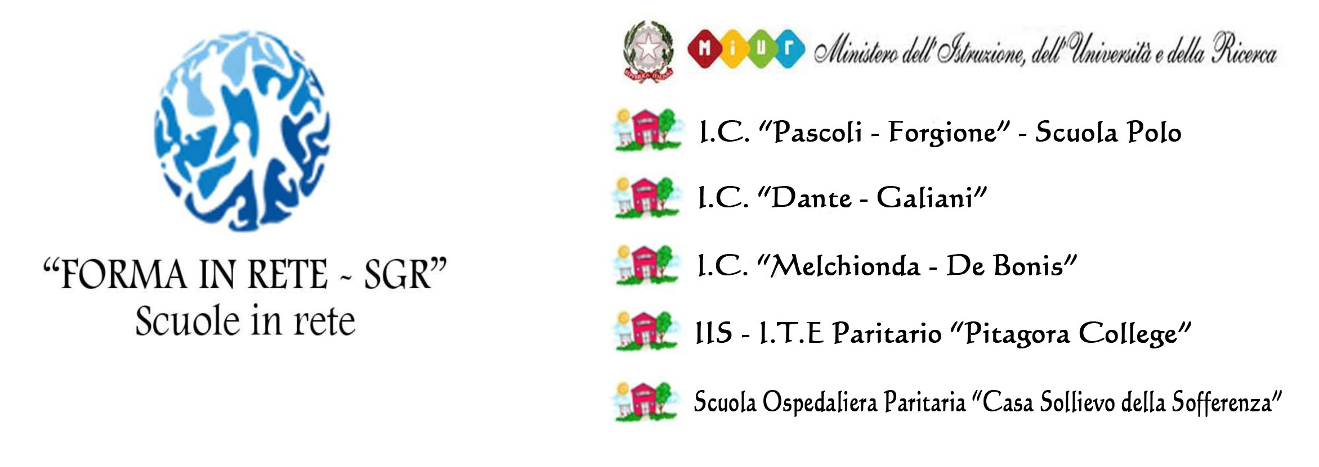Cir. n.77
A tutti i docenti
Al sito web
Oggetto: Corso “App ed E-book nelle classi virtuali”- Ente accreditato MIUR Aretè Formazione Onlus

(Iniziativa formativa ID.2125- ID Edizione 13218)
Il corso è orientato alla sperimentazione diretta della piattaforma di social learning Fidenia, illustrandone le più importanti funzionalità, dalla creazione di classi virtuali alla gestione di strumenti condivisi, dall'attivazione di tools integrati alla valorizzazione di generatori di attività e questionari, analizzando, al tempo stesso, le implicazioni social e la portata comunicativa nella didattica innovativa. Si integrerà l'editor di e-book (E-Pub Editor) al fine di fornire competenze operative e procedurali per costruire e-book di terza generazione che integrano testo, immagini e video. La produzione di e-book sarà orientata all'utilizzo sia in piattaforma Fidenia, come risorse didattiche condivise con i propri allievi e con i colleghi, sia in ambienti di apprendimento BYOD.
Il corso si articola su n.9 ore in modalità frontale e n.16 ore online e si attiverà con minimo n.15 partecipanti.

OBIETTIVI
Il corso analizza e amplifica le potenzialità della didattica innovativa mediante la piattaforma di social learning Fidenia, fornendo le competenze operative e procedurali per creare semplici APP didattiche (in ambiente Cloud), con l'obiettivo di migliorare la performance e approcciarsi alla condivisione di strumenti e materiali, non soltanto con gli allievi (nel processo didattico), ma anche con i colleghi (per la costruzione di repository). La gestione e archiviazione opportuna delle APP e degli e-book permetterà di creare un archivio personalizzato con gli strumenti più consoni rispetto alle specificità della propria modalità di insegnamento (disciplina, target di allievi).
Ambiti formativi: Didattica e metodologie;Innovazione didattica e didattica digitale
Destinatari: Docenti tutti
Mappatura delle competenze: utilizzare piattaforme di social learning per la creazione di ambienti di apprendimento in modalità condivisa; gestire classi virtuali per lavorare in ambiente cloud; utilizzare APP e strumenti online, per costruire esercizi e redigere e-book; integrare, in maniera consapevole e performante, i dispositivi nella didattica (BYOD).
Metodi di verifica finale: Test a risposta multipla
Durata (ore): 25
Frequenza necessaria (ore): 20
Costo a carico Destinatari (€): 165
Carta Docente: Si
Scadenza iscrizioni: 10 gennaio 2018
Modalità di iscrizione: le iscrizioni si perfezionano direttamente:
- sulla Piattaforma ministeriale SOFIA: ricercare nel catalogo Corsi sulla Piattaforma ministeriale Sofia il numero 13218 con cui è stato registrato il Corso “App ed E-book nelle classi virtuali” , ed apparirà l’Edizione c/o l’I.C. “Pascoli-Forgione”.
- sul sito Aretè Formazione Onlus: cliccare sul link https://areteformazione.it/corso/app-ed-e-book-nelle-classi-virtuali/ al fine di poter effettuare il pagamento attraverso bonifico, previa compilazione del modulo d’iscrizione.

Modalità di erogazione:
Aula- Lezioni Frontali; E-learning; Mista (blended); Webinar
- 1 Webinar gratuito “Crea e condividi esercizi interattivi” è il 29 Dicembre 2017, ore 17.00.
I docenti potranno iscriversi al webinar gratuito “Crea e condividi esercizi interattivi” registrandosi sul sito di Aretè (https://areteformazione.it/), cliccando sulla sezione e-learning(https://formazionecartadeldocente.it/), dalla seguente pagina sarà possibile procedere con la registrazione alla piattaforma, cliccando su Crea un account.
Dopo aver concluso la registrazione, ciascun docente riceverà una mail di conferma (tale mail potrebbe giungere anche nella Spam o Posta indesiderata), all’interno della quale sarà contenuto il link che permetterà per fare accesso alla piattaforma; all’interno della pagina di accesso sarà possibile cliccare sul pulsante Dashboard, situato in alto a sinistra, dove sarà possibile visualizzare il box relativo ai Webinar gratuiti e procedere con la registrazione al webinar "Crea e condividi esercizi interattivi"- Edizione riservata a I.C. "Pascoli-Forgione" di San Giovanni Rotondo (FG).
Un giorno prima e un’ora prima dell’inizio del webinar, i docenti riceveranno una mail contenente il promemoria e il link sui cui dovranno cliccare 5-10 minuti prima dell’inizio dell’evento.
- Le lezioni frontali si svolgeranno nelle giornate del 17/01/2018, 12/02/2018 e 15/03/2018 (ciascuna della durata di n. 3 ore)

Sede di svolgimento:
- Istituto Comprensivo "Pascoli - Forgione"
SAN GIOVANNI ROTONDO 71013 Via Enrico Medi, 7
Informazioni logistiche:
Laboratorio multimediale presso la sede scolastica
Link:
Materiali e tecnologie utilizzate:
LIM; Slide; Video; Videoproiettore; pc; web
Per qualsiasi informazione potete contattare direttamente i responsabili dell’Ente accreditato MIUR Aretè Formazione Onlus ai seguenti recapiti telefonici Tel: +39 0881 043550- dott.ssa Raffaella Polidoro cell. 3491316146 o scrivere E-mail: infocorsi@aretegroup.it Sito: www.areteformazione.it

f.to Il Dirigente Scolastico
Prof. Francesco Pio Maria D’Amore

